桑蚕茧（干茧）下茧标准实物样照

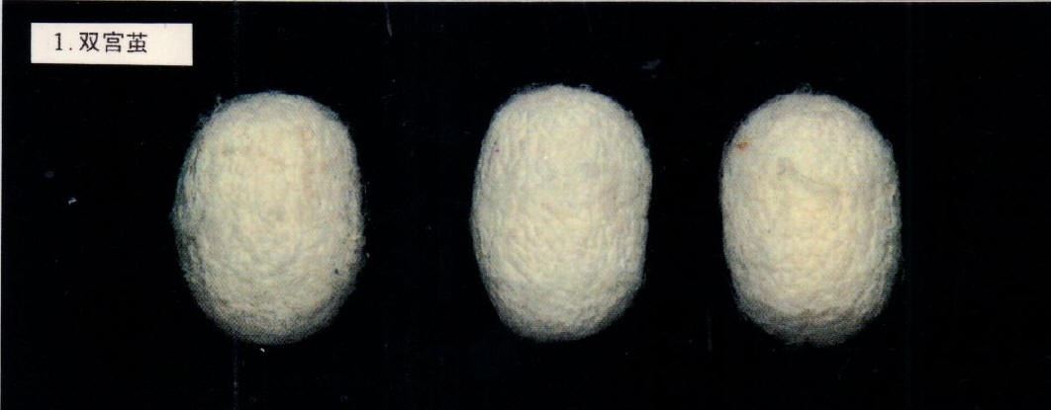
双宫茧：茧内有两粒或两粒以上蚕蛹
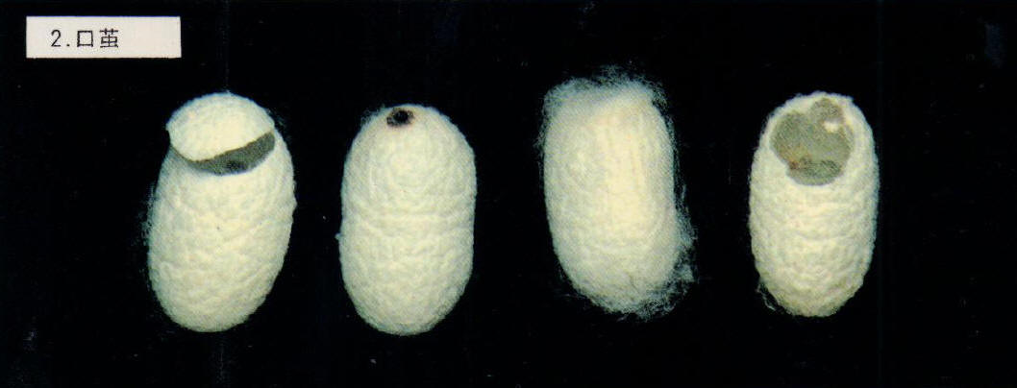
口茧：茧层有孔。包括蛾囗、鼠口、削口、蛆孔等。
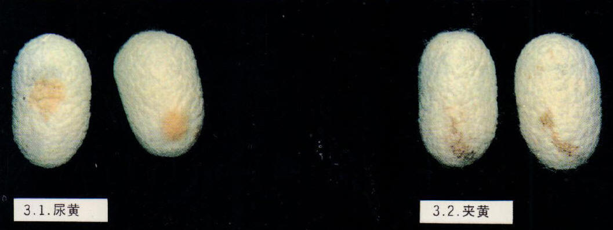
尿黄：蚕尿深入茧层1/3以上；蚕尿污染处明显发软或浮松；蚕尿污染总面积超过0.5cm²
夹黄：蚕尿污染茧层之中，表面可见
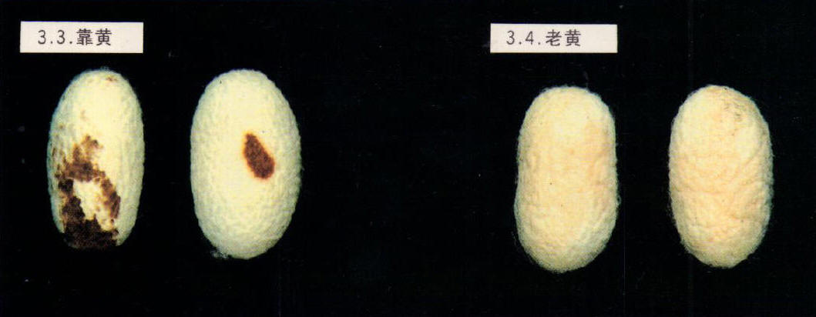
靠黄：污斑深入茧层1/3以上或污斑总面积超过1cm²以上
老黄：茧层黄色深浓，缩皱异常，黄色总面积占茧体表面积1/3以上

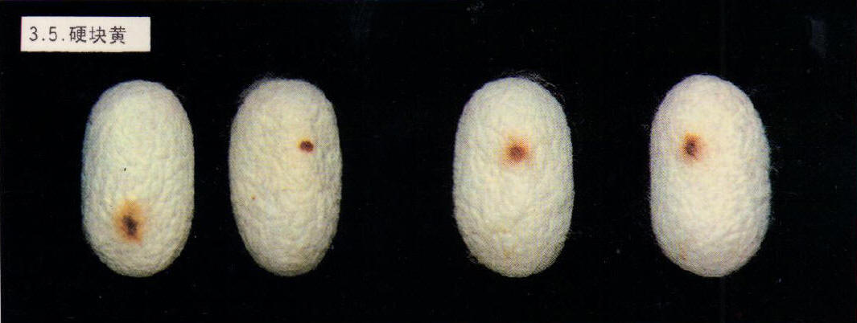
硬块黄：茧层有黄色硬块胶结
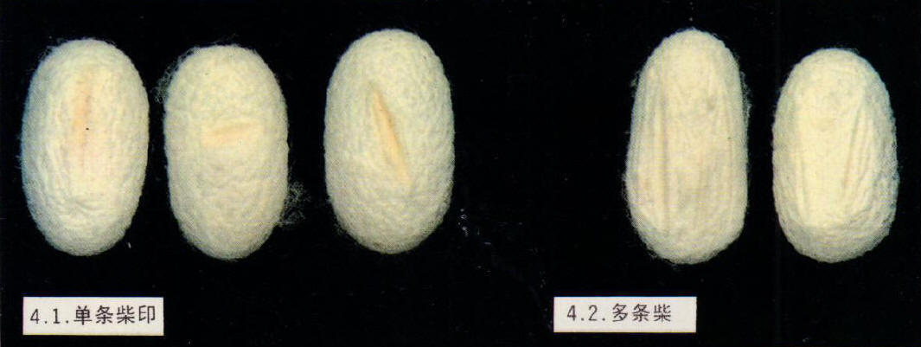
单条柴印：竖柴印的印痕深入茧层1/2以上；横斜柴印的印痕深入茧层1/3以上
多条柴印：两条及两条以上印痕，其中一条深入茧层1/3以上或虽未超过1/3，但茧形已变形
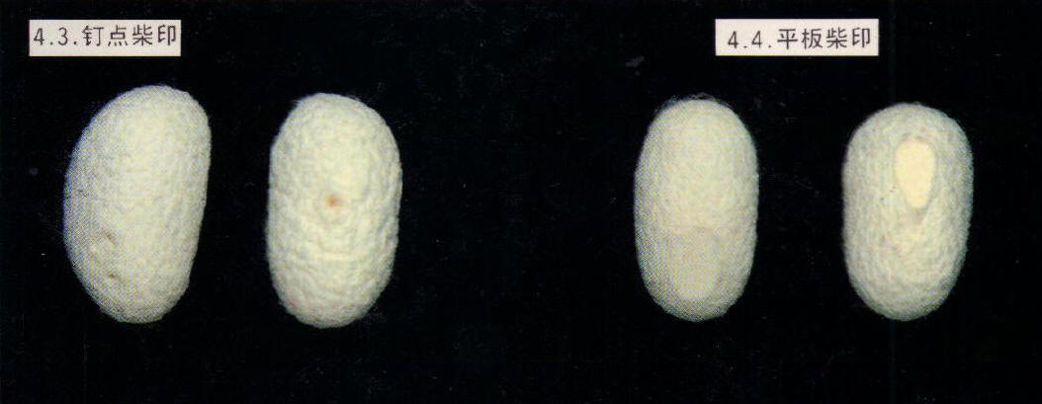
钉点柴印：一点印痕深入茧层1/2以上或虽未超过1/2，但有两点及以上
平板柴印：茧层平板无缩皱，总面积超过0.5cm²
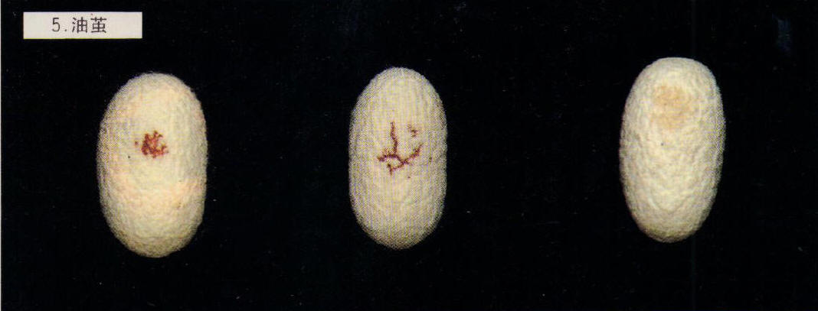
油茧：茧层表面油斑总面积超过0.2cm²
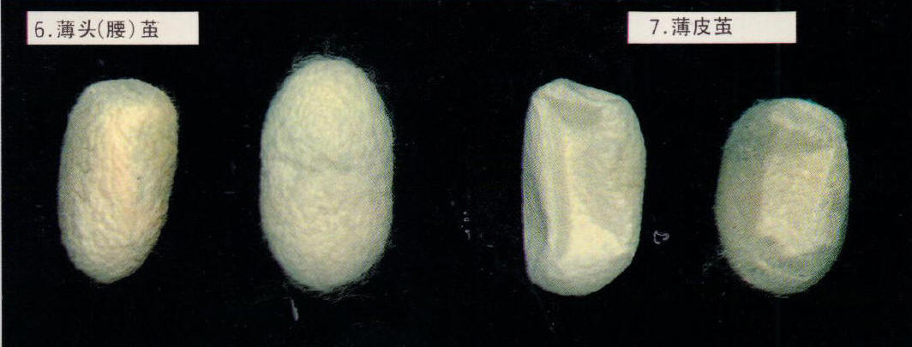
薄头（腰）茧：茧层头（腰）部薄，光线反射暗淡
薄皮茧：茧层薄，茧层重量不到同批茧平均重量的1/2
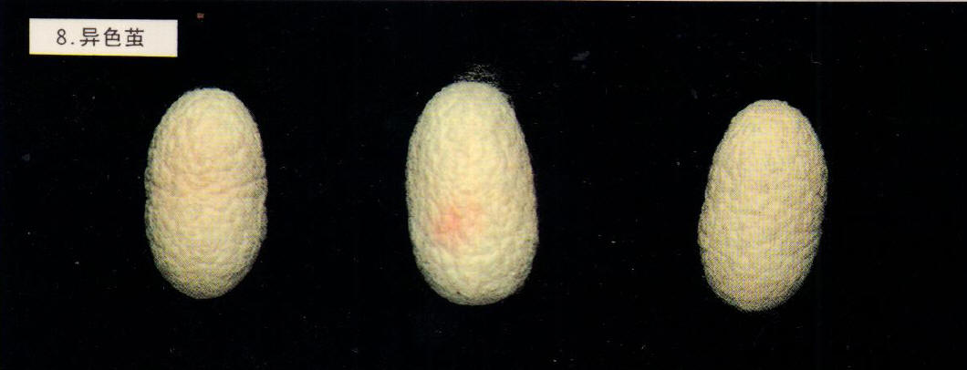
异色茧：深米色、深绿色、红僵和红斑等严重的有色茧
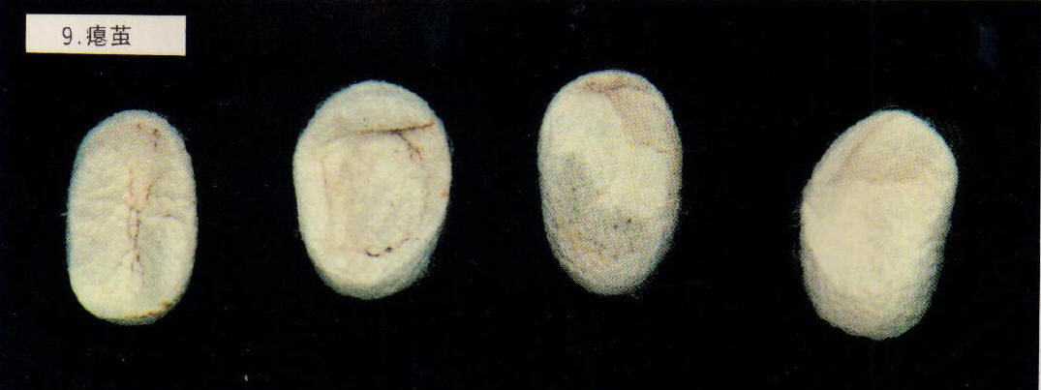
瘪茧：茧层一侧压瘪并沾有污物或蛹油，或两侧压瘪
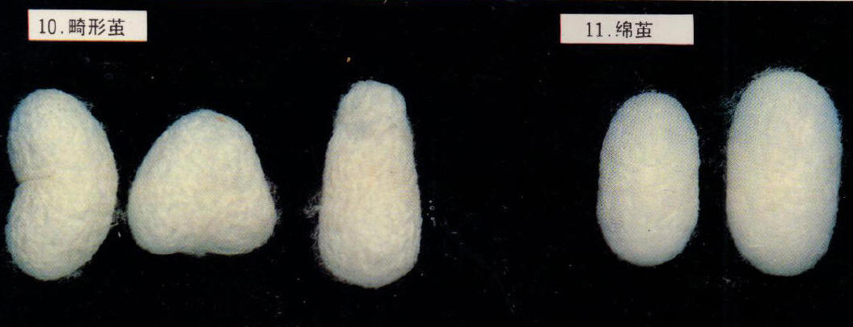
畸形茧：茧形特畸，包括多角和严重尖头等
绵茧：茧层浮松，缩皱模糊，手触软绵
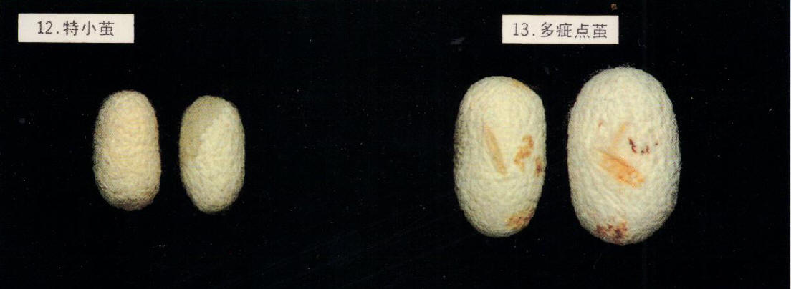
特小茧：茧形特小，粒茧重量不到同批茧的平均粒茧重量的1/2
多疵点茧：茧层表面有三种及以上疵点
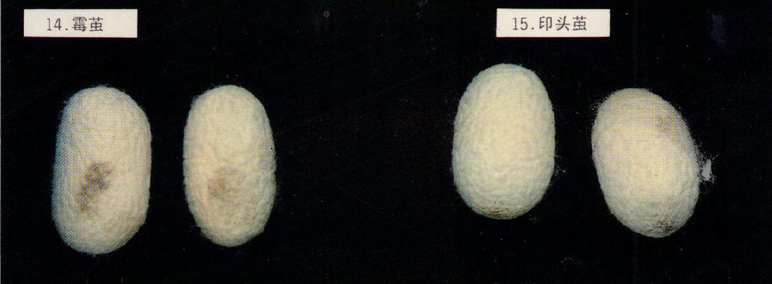
霉茧：茧层霉，总面积超过0.2cm²或表面有内部引起的霉
印头茧：污渍印出茧层
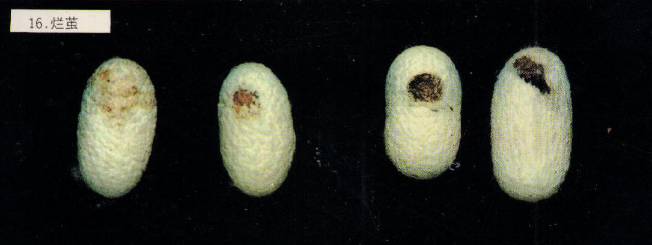
烂茧：污渍印出严重，面积超过0.5cm²

其它下茧：不属于上述范围的下茧

